            - sz.melléklet

A 2018. évi közterület-használati díjak mértéke
módosított táblázat
S.sz. | Megnevezés | Díjtételek bruttó
1.a. | Közterületbe nyúló üzlethomlokzat, üzleti előtető, ernyőszerkezet | 200,- Ft/m²/hó (nettó 157,48,-)
1.b. | Árusító és egyéb pavilon:
 | egész éven át nyitva tartó, alapellátást szolgáló /élelmiszer, iparcikk/ szolgáltatás | 270,- Ft/m²/hó (nettó 212,59,-)
 | alapellátást szolgáló, idényjelleggel nyitva tartó /élelmiszer, iparcikk/ szolgáltatás | 380,- Ft/m²/hó (nettó 299,21,-)
 | egész éven át nyitva tartó egyéb /vendéglátó, divat, hírlap, ajándék/ szolgáltatás | 610,- Ft/m²/hó (nettó 480,31,-)
1.c | Taxi és fogatolt jármű álláshelye | 4.100,- Ft/m²/hó (nettó 3.228,34,-)
1.d | Egyéb gépkocsi, erőgép, munkagép, munkaeszköz | 5.000,- Ft/m²/hó (nettó 3.937,-)
1.e | Építési munkával kapcsolatos építőanyagok és törmelékek:  - lakásépítésnél és felújításnál  - egyéb építési munkánál  ezen pontok esetében, ha az időtartam 1 hónapot meghaladja, minden megkezdett további hónap díja 100%-kal emelt összeg  Amennyiben Önkormányzati beruházáshoz kéri a kivitelező a közterületet használatát | 190,- Ft/m²/hó (nettó 149,6,-)  360,- Ft/m²/hó (nettó 283,46,-)  180,- Ft/m²/hó (nettó 141,73,-)
1.f | Idény jellegű árusítás:  - alkalmi árusítás és mozgó árusítás  - javító, szolgáltató tevékenység | 670,- Ft/m²/hó (nettó 527,56,-)  270,- Ft/m²/hó (nettó 212,59,-)
1.g | Kiemelt területek közterülettel érintett Gyógyfürdő tér 7. és 11. szám alatti pavilonsor és a „Termáltó és Ökopart” területe-használati díj:  Szezonban (május 01.-szeptember 30.)  Szezonon kívül: | 710,- Ft/m²/hó (nettó 559,05,-)  620,- Ft/m²/hó (nettó 488,18,-)
1.h | Gyógyfürdő tér 7. és 11. szám alatti pavilonsor  Egész évben (12 hónap) | 4.500,- Ft/m²/év (nettó 3.543,3,-)
1.i. | Bodahegyi úti pavilonsor  Szezonban (május 01.-szeptember 30.)  Szezonon kívül: | 460,- Ft/m²/hó (nettó 362,2,-)  390,- Ft/m²/hó (nettó 307,-)
1.j. | Kiállítás és vásár:  - alkalmi vásár  - céllövölde, egyéb mutatványos tevékenység  - sport, kulturális és turisztikai rendezvény | 360,- Ft/m²/nap (nettó 283,46,-)  550,- Ft/m²/nap (nettó 433,-)  165,- Ft/m²/nap (nettó 129,92,-)
1.k | Közhasználatra át nem adott önkormányzati terület  időleges használata | 100,- Ft/m²/nap (nettó 78,74,-)
1.l. | Filmforgatás  a) díszburkolattal ellátott, illetve kiemelt közterületen:  - forgatási helyszín  - technikai kiszolgálás  - stáb parkolás  b) nem díszburkolattal ellátott és nem kiemelt közterületen:  - forgatási helyszín  - technikai kiszolgálás  - stáb parkolás | 720,- Ft/m²/nap (nettó 566,92,-)  290,- Ft/m²/nap (nettó 228,34,-)  290,- Ft/m²/nap (nettó 228,34,-)  290,- Ft/m²/nap (nettó 228,34,-)  230,- Ft/m²/nap (nettó 181,1,-)  150,- Ft/m²/nap (nettó 118,11,-)
1.m | Egyéb a fentiekben fel nem sorolt kategória | 340,- Ft/m²/nap (nettó 267,71,-)
1.n.
2. | Anyakönyvi szertartás közterületen való megtartása | 13.000 Ft (nettó 10.236,22,-)

A közterület-használati díjak Áfa kötelesek a mindenkori ÁFA szabályok szerint.

            - sz. melléklet:

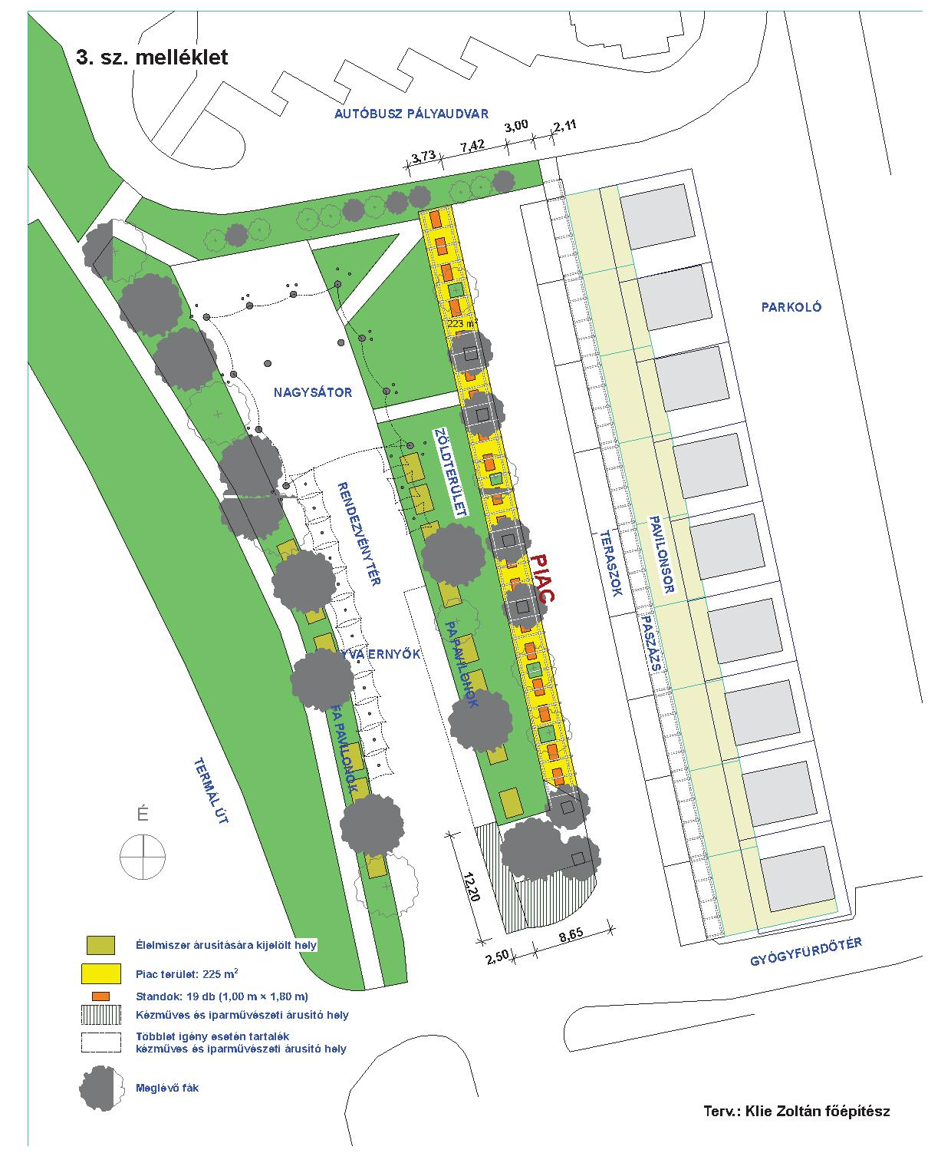
2. számú melléklet

4. számú melléklet

5. számú melléklet

közterület-használati ENGEDÉLY KÉRELEM

1. Kérelmező neve (cégneve):………......……………………………………………………
Lakcíme (székhelye, telephelye): ………..……………………….………………………
Levelezési címe: ……………………………………………………………………….....
Telefonszáma:…………………………………………..
E-mail címe: ……………………………………………

2. Közterület-használat célja: …………………………………………………………………….
………………………….……………………………………………………………………………...

3. Közterület-használat időtartama (kezdő és befejező időpontja): …………………………………
……………………………………………………………………………………………………….

4. Közterület-használat módja, kihelyezésre kerülő tárgyak pontos leírása: …..……………………
……………………………………………………………………………………………………
…………………………………………………………………………………………….……..

5. Igénybe venni kívánt közterület pontos meghatározása (egyértelmű leírás vagy helyszínrajz), mértéke (m²-re kerekítve): ……………………………………………………………………….
..…………………………………………………………………………………………………

6. A közterület-használati engedélyben foglalt kötelezettségek teljesítéséért felelős személy megnevezése, lakcíme, telefonszáma, személyi adatai:………………………………………….
…………………………………………………………………………………..………………..

A kérelemhez mellékelni kell:
- a kérelmező által folytatni kívánt tevékenységre jogosító okirat egyszerű másolatát;
- hatósági engedélyek, szakhatósági hozzájárulások másolatát (jogszabályban megjelölt kereskedelmi és vendéglátó tevékenységhez a jegyző által kiadott működési engedélyt, élelmiszerekkel kapcsolatos kereskedelmi és vendéglátó tevékenységhez az ÁNTSZ, illetve a MgSZH engedélyét);
- a kiemelt közterületeket érintő előkertek, üzletként működő pavilonok, árusító és egyéb fülkék esetén színes fotómontázs, vagy látványterv.

Nyilatkozat:
Kijelentem, hogy az önkormányzattal szemben közterület-használati díjtartozásom, köztartozásom vagy polgárjogi megállapodásból eredő egyéb tartozásom nincs, vagy az önkormányzati reklámgazdával szemben közterület-használati díjtartozásom nincs.
Kijelentem, hogy Zalakaros Város Önkormányzat Képviselőtestületének a közterület használatáról és táblák, feliratok, plakátok elhelyezésének szabályozásáról szóló 15/2016. (VI.30.) számú rendeletében foglaltakat ismerem, az abban foglaltakat a közterület-használati engedély kiadása esetén magamra nézve kötelezőnek ismerem el, a közterület-használati díj fizetését vállalom.
Büntetőjogi felelősségem tudatában kijelentem, hogy az általam közölt adatok a valóságnak megfelelnek.

Zalakaros, ………………. év …………………hó ………………..nap

………………………………………..
kérelmező aláírása, cégszerű bélyegző helye

Módosította 4/2018 (III.9.) Ör. 20.§ (1). Hatályos 2018.március 9-től.
Hatályon kívül helyezte a 7/2018 (IV.27.) Ör. 2.§-a. Hatálytalan 2018. április 28-tól.
Kiegészítette a 4/2017. (II. 10.) Ör. 1 §. Hatályos 2017. február 11. naptól.
Hatályon kívül helyezte a 4/2018 (III.9.) Ör. 20.§ (2). Hatálytalan 2018.március 9-től.
Hatályon kívül helyezte a 4/2018 (III.9.) Ör. 20.§ (3). Hatálytalan 2018.március 9-től.

